**KVision移植到树莓派说明书**

1. 树莓派安装系统

下载并安装官方的树莓派镜像烧录器Raspberry Pi Imager；

将SD卡插入电脑，启动树莓派镜像烧录器。可以看到软件界面有4个按钮，从左到右、至上而下分别是选择树莓派设备按钮、选择操作系统按钮、选择SD卡按钮以及NEXT按钮。

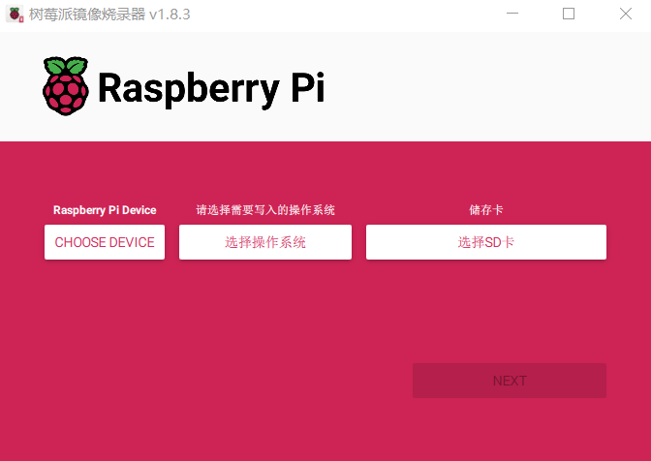

首先点击「CHOOSE DECVICE」按钮，选择对应的树莓派开发板型号；

然后点击「选择操作系统」按钮，在弹出的窗口可以选择所有官方Raspberry Pi OS操作系统或者收录的第三方操作系统，下文将Ubuntu Server 20.04.5 LTS（64-bit）安装过程；

点击「选择SD卡」按钮，选择插入到电脑的SD卡。

* 1. Ubuntu Server 20.04.5 LTS（64-bit）安装

安装ubuntu的服务器版，因为安装桌面版无法通过配置SD卡方式使树莓派连接wifi，进而使用SSH进入系统，桌面可以后续安装。

设备型号选择：选择对应的树莓派开发板型号；

系统选择：点击选择操作系统，然后选择Other general-purpose OS，选择Ubuntu，选择Ubuntu Server 20.04.5 LTS（64-bit），操作系统选择如下图所示；

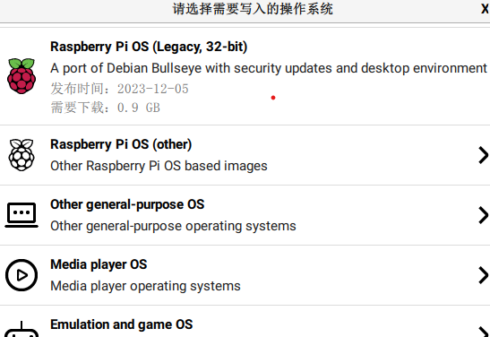

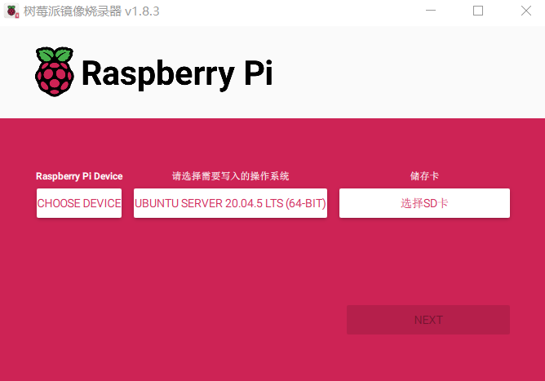

选择SD卡后点击NEXT按钮；

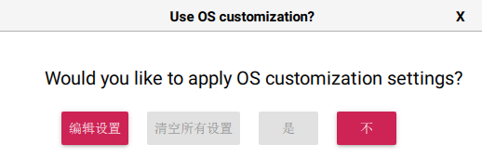

选择编辑设置，出现如下界面；

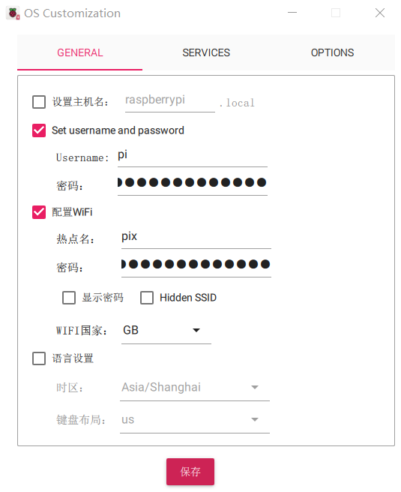

在GENERAL界面勾选「Set username and password」(设置用户名和密码)，按自己喜好设置用户名和密码，所设置的用户名和密码将用于访问树莓派，勾选「配置WiFi」，并输入可用的WiFi名称和密码，这样树莓派将在启动后自动接入这个WiFi中。

然后在SERVICES界面勾选开启SSH服务，选择使用密码登录，如下所示：

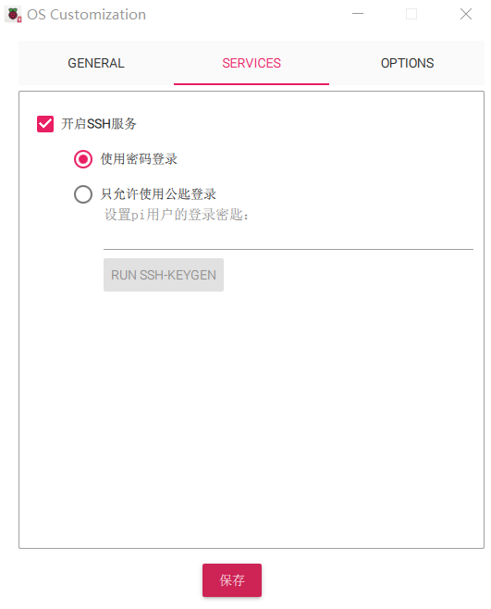

设置完成后点击「保存」返回。

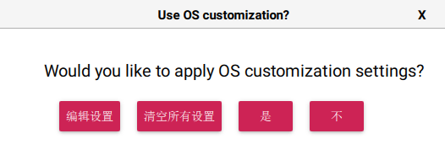

点击是，等待系统烧录完成，即可弹出SD卡。

把SD卡插入树莓派，上电。过了一段时间后，在无线热点的连接列表中可以找到树莓派，并且展示了树莓派的名称和IP地址，这表明树莓派已经自动接入到WiFi中。

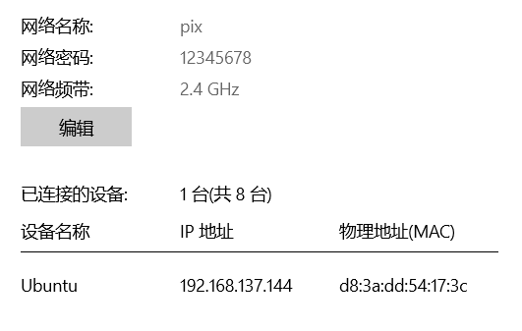

使用「Putty」远程连接工具，输入树莓派的IP地址来远程访问树莓派。首次连接此 IP 地

址，软件会弹出密钥确认的警告窗，我们点击「是」即可。此时软件弹出一个命令行窗口。

我们在login as: 中输入此前设置的用户名，然后按回车；接着在password: 中输入所设置密码按回车。注意输入的密码不会显示在命令行中，所以输入时看到没有反应不必怀疑是

否出了问题，大胆输入即可。成功连接后如下所示：

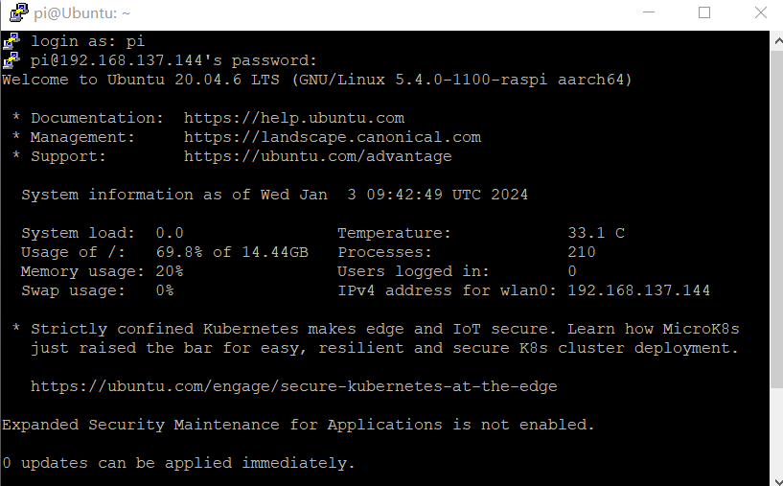

Ubuntu系统安装桌面：在PUTTY命令行窗口输入：

sudo apt install ubuntu-desktop

安装xrdp：在PUTTY命令行窗口输入：

sudo apt install xrdp

安装完成之后打开windows自带远程桌面输入树莓派IP后连接即可进入桌面登录页面。如下图所示：

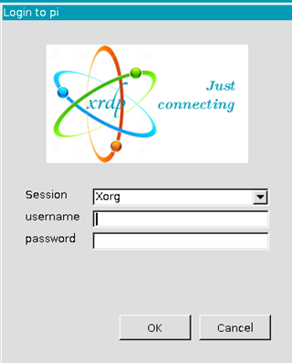

然后输入烧录时设置的用户名和密码即可进入Ubuntu桌面。

二、树莓派安装qt

1.1 Ubuntu系统

在命令行终端分别输入以下命令进行安装。

更新安装源：

sudo apt-get update

安装安装构建必备工具：

sudo apt-get install build-essential

安装qtcreator ：

sudo apt-get install qtcreator

安装qt5：

sudo apt-get install qt5-default

三、树莓派Ubuntu系统安装opencv库

1. 安装g++、cmake、make、wget、unzip 若已安装可以跳过；

sudo apt install -y g++

sudo apt install -y cmake

sudo apt install -y make

sudo apt install -y wget unzip

2、安装opencv依赖的库：

sudo apt-get install build-essential libgtk2.0-dev libgtk-3-dev libavcodec-dev libavformat-dev libjpeg-dev libswscale-dev libtiff5-dev

3、下载OpenCV 4.5.2源文件

可以在官网下载相应版本的OpenCV，直接点击Sources下载。

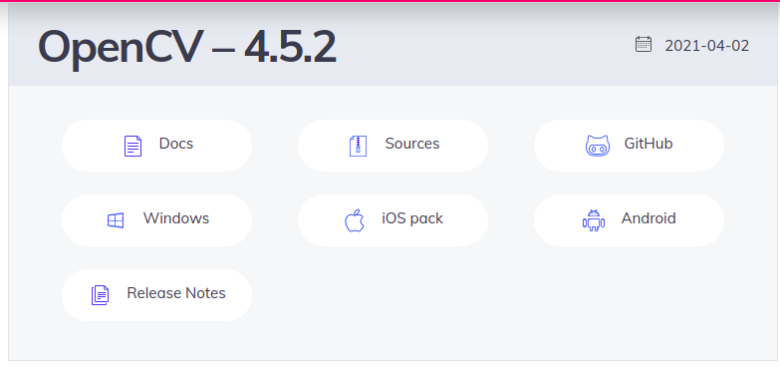

4、解压

下载完成后，解压到自己想放的目录下，例如解压到home目录下，如下图所示：

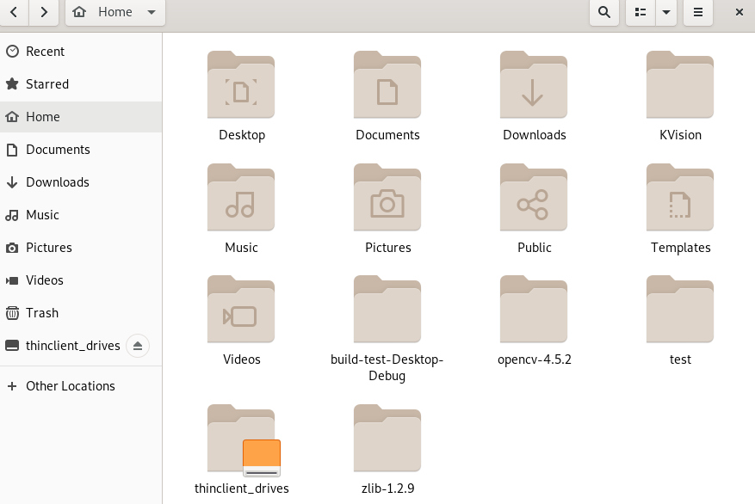

5、编译安装

打开opencv-4.5.2文件，在该目录下打开终端；

在终端窗口依次输入：

sudo mkdir build

cd build

使用cmake配置opencv:

sudo cmake -D CMAKE_BUILD_TYPE=Release -D OPENCV_GENERATE_PKGCONFIG=YES ..

用make进行编译:

sudo make -j4

用make进行安装:

sudo make install

默认安装路径为：

/usr/local/bin - executable files

/usr/local/lib - libraries (.so)

/usr/local/cmake/opencv4 - cmake package

/usr/local/include/opencv4 - headers

/usr/local/share/opencv4 - other files (e.g. trained cascades in XML format)

6、环境配置

6.1配置pkg-config环境

opencv4.pc文件的默认路径：/usr/local/lib/pkgconfig/opencv4.pc若此目录下没有，可以使用以下命令搜索：

sudo find / -iname opencv4.pc

将路径加入到PKG_CONFIG_PATH:

sudo vim /etc/profile.d/pkgconfig.sh

在文件中加入下面一行

export PKG_CONFIG_PATH=/usr/local/lib/pkgconfig:$PKG_CONFIG_PATH

保存并退出后激活

source /etc/profile

用以下命令验证是否成功

pkg-config --libs opencv4

出现下述内容则成功：



6.2配置动态库环境

打开文件（可能为空文件）

sudo vim /etc/ld.so.conf.d/opencv4.conf

在该文件末尾加上OpenCV的lib路径，保存退出

/usr/local/lib

使配置的路径生效

sudo ldconfig

1. KVision移植到树莓派
2. 相关文件拷贝或传输到树莓派

方法一：通过U盘拷贝相关文件到树莓派，文件及其所在位置如下图所示：

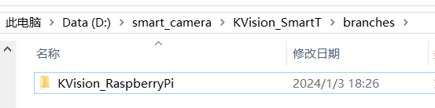

方法二：下载文件传输软件FlashFXP并打开，按F8键进行快速连接，连接类型选择SFTP over SSH，地址为树莓派的IP地址，用户名和密码为烧录时设置的树莓派用户名和密码，如下图所示：

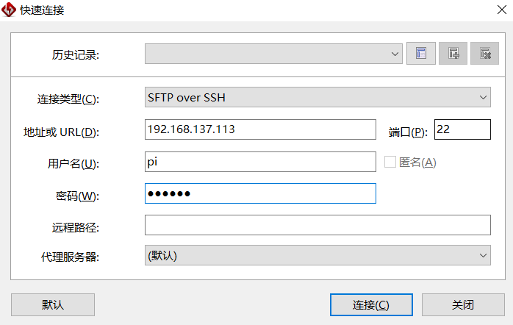

然后点击连接，连接成功如下所示：

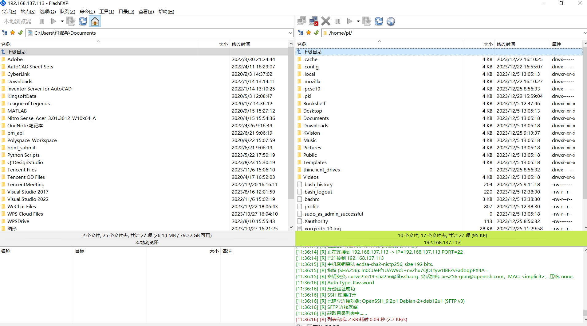

从左边找到KVision_RaspberryPi文件夹将其拖拽到右边合适的位置下进行上传，例如/home/pi路径下（这里pi是用户名）；

1. 环境配置

回到树莓派Ubuntu系统，打开终端命令窗口，输入下面命令：

sudo vim /etc/ld.so.conf.d/KVision.conf

输入基础库所在位置路径，例如：

/home/pi/KVision_RaspberryPi/90-component/Linux/Debug

/home/pi/KVision_RaspberryPi/90-component/Linux/Release

注意：这里需要将/home/pi替换成KVision_RaspberryPi文件夹所在的实际位置；

1. KVision试运行

3.1Debug版本测试

在KVision_RaspberryPi/90-component/Linux/Debug文件夹下找到KVision可执行程序右键点击修改权限为可执行，双击如果可以打开KVision程序则为成功（如下图所示）：

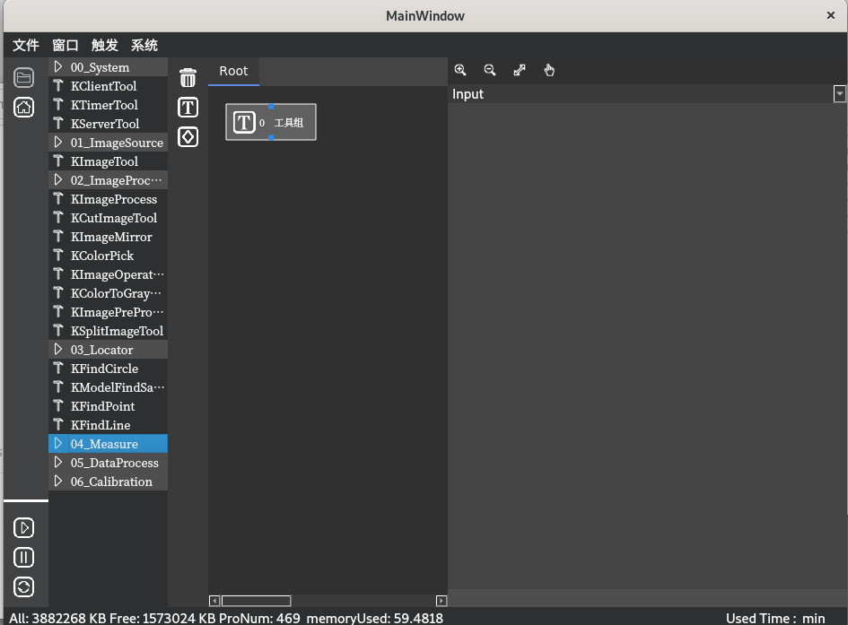

若双击没反应，则在当前目录右键打开终端窗口，在命令行窗口输入：

./KVision

窗口会打印运行出现的错误信息，一般来说就是opencv库的路径问题，例如：

./KVision: error while loading shared libraries: libopencv_core.so.4.5: cannot open shared object file: No such file or directory

3.1Release版本测试

Release版本测试和Debug版本测试唯一的不同在于KVision可执行程序所在的位置不同，其余操作一致。